Palabras de José Antonio Guevara
Conferencia de Prensa #SeguridadSinGuerra
Lunes 27 de noviembre 2017

Esta Ley de Seguridad Interior no es una Ley que busca proteger a las personas, que busca proteger a la población civil y que busca proteger ni a los bienes y negocios de nadie, no es una ley que resuelve el problema de la seguridad pública en México. Se trata de una ley a modo para garantizar la impunidad y la dependencia de la clase política a los militares, es una ley de guerra, es una ley para la guerra, no hay otra forma de que esta legislación se pueda ver, sino una ley militar, para militarizar la seguridad pública.
***
En el colectivo #SeguridadSinGuerra creemos que esta legislación tiene serios problemas de constitucionalidad. Con este nuevo dictamen he encontrado por lo menos 12 problemas de constitucionalidad:
- El legislativo no tiene competencia para legislar en esta materia.
- Se regulan actividades propias que corresponden a las autoridades civiles, según el artículo 21 constitucional y ahora se le otorgarían esas atribuciones a los militares.
- Se está legislando en una materia que es competencia exclusiva del Ejecutivo Federal, de acuerdo al artículo 89 constitucional.
- Se normaliza el estado de excepción y suspensión de derechos a los que se refiere el artículo 29 constitucional.
- Permite que el Ejército, sin facultades constitucionales y sin controles judiciales para ello, pueda intervenir llamadas, correos electrónicos y hacer espionaje.
- Invade atribuciones de órganos autónomos, la Ley dice que los entes autónomos están obligados a dar información de las investigaciones que llevan a cabo a las instituciones que participan en las declaratorias de seguridad interior.
- Se viola el derecho a la información, porque la Ley clasifica toda la información relacionada con la Ley con los operativos y con los abusos que se cometan como información reservada por seguridad nacional.
- Niega el acceso a la justicia a las víctimas que quieran reclamar la responsabilidad patrimonial por hechos ilícitos del Ejército al excluir la posibilidad de que aplique el procedimiento administrativo para actos derivados de Ley de Seguridad Interior.
- Busca diluir la responsabilidad penal y política del Ejército, pero sobre todo del Presidente en su calidad de Comandante Supremo de las Fuerzas Armadas a meter en la decisión en las afectaciones de seguridad interior a gobernadores, congresos locales y autoridades del Ejecutivo Federal. Todos los excesos que se cometan en este contexto son responsabilidad del Ejecutivo porque de él depende, operativa y directamente, él es el comandante en jefe de las Fuerzas Armadas, todos los casos de tortura que se vayan a cometer, desapariciones, ejecuciones y detenciones arbitrarias serán responsabilidad política del Ejército, a pesar de que con esta Ley se busca diluirlo.
- Viola el pacto federal, someten a la autoridad municipal sin que participe en ninguna decisión de las afectaciones de seguridad interior a que puedan remover una policía y le puedan imponer a otra en el ámbito local.
- Se legaliza la violación a derechos humanos, de acuerdo a la Ley los militares pueden detener y poner a disposición de la autoridad competente las personas con las que se encuentren que están cometiendo un delito. Pueden disparar, hacer uso de la fuerza letal, con reglas que no se ajustan ni a las aplicables en conflictos armados, ni a las de respetar el principio de distinción entre el objetivo militar o el enemigo a combatir y la población civil, y tampoco se aplica se la regla del uso de la fuerza en tiempos de paz aplicada a funcionarios de hacer cumplir la Ley.
- La Ley es clara al establecer que las acciones de seguridad interior se llevarán a cabo por el Ejército de acuerdo a sus formas de organización, sus medios y a su adiestramiento, es decir, están ahí para matar y exterminar al enemigo. No están ahí para detener ciudadanos y ponerlos a disposición de la autoridad judicial.
- Les permiten la participación para reprimir manifestaciones, parece que el 2 de octubre ya se nos olvidó, era una manifestación pacífica y la fabricaron como si quisieran parecer una manifestación como si fuera armas de fuego y la consecuencia fue una masacre y un número indefinido de personas porque hasta la fecha no hemos podido conocer porque la información está reservada.

Estas son al menos las 12 violaciones de una lectura preliminar de la legislación de seguridad interior que se puedan plantear todas las cuestiones son de inconstitucionalidad.
***
Si toda la información derivada de la Ley de Seguridad Interior, los operativos por afectaciones a la Ley de Seguridad Interior se reservan va a ser prácticamente imposible que una víctima pueda obtener la información que necesita para la búsqueda e información de su ser querido y para la que se hagan investigaciones adecuadas en caso de que hayan estado involucrados militares o personas que trabajen en el contexto de estos operativos de seguridad interior. Entonces, como está declarado el proyecto, se trata de una Ley que busca restringir el acceso a la justicia de las víctimas y en particular a víctimas de desaparición, además genera un efecto disuasivo a la presencia militar en donde están desapareciendo personas, ejemplo claro Tamaulipas, es uno de los estados con más desapariciones en el país y en donde se cuenta con una presencia militar desde hace 10 años por lo menos.
***

Violaciones graves a derechos humanos cometidas por militares

Quejas en CNDH del 1º de diciembre de 2006 al 31 de diciembre de 2016: 82,745 quejas. De este universo, el 28.2% estuvieron dirigidas a autoridades encargadas de la seguridad pública (SEDENA, SEMAR, Policía Federal y PGR). Es decir, 23,347 quejas, de las cuales el 44.6% (10,404) marca a la Secretaría de Defensa Nacional como autoridad responsable.

Quejas CNDH por autoridad responsable
Periodo | SEDENA | SEMAR | Policía Federal | PGR | Total
dic-06 | 8 | 1 | 7 | 25 | 41
2007 | 364 | 31 | 132 | 671 | 1,198
2008 | 1,223 | 42 | 273 | 762 | 2,300
2009 | 1,782 | 43 | 207 | 672 | 2,704
2010 | 1,403 | 192 | 36 | 526 | 2,157
2011 | 1,680 | 491 | 59 | 756 | 2,986
2012 | 1,503 | 418 | 466 | 738 | 3,125
2013 | 805 | 383 | 620 | 737 | 2,545
2014 | 619 | 351 | 544 | 476 | 1,990
2015 | 591 | 365 | 769 | 739 | 2,464
2016 | 426 | 244 | 660 | 507 | 1,837
ago-17 | 252 | 162 | 270 | 261 | 945
Total | 10,656 | 2,723 | 4,043 | 6,870 | 24,292

Tortura
Denuncias por tortura en PGR de 2006 al 31 de diciembre de 2014, 1,273 denuncias
Averiguaciones previas y carpetas de investigación abiertas: 1,145 de 2015 a 2017, de las cuales sólo han sido consignados cuatro expedientes.
Elementos del ejército privados de la libertad en prisiones militares por tortura: 26. Sólo 6 han sido sentenciados y 20 están siendo procesados.
Quejas en CNDH por tortura y/o tratos crueles, inhumanos o degradantes: 4,483 que señalan a la SEDENA como autoridad responsable y SEMAR con 1,032.
Recomendaciones: 118 incidentes de tortura que se identifica como autoridad responsable a la SEDENA, mientras que la SEMAR participó en otros 78.

Homicidios
La Dirección General de Atención y Seguimiento a Recomendaciones y Conciliaciones en Materia de Derechos Humanos, adscrita a la Subprocuraduría de Derechos Humanos, Prevención del Delito y Servicios a la Comunidad, registró 9 averiguaciones previas de 2014 a 2016 en las que estuvieron involucrados elementos de la SEDENA, SEMAR.
Averiguaciones previas por el delito de homicidio cometido por servidor público
Averiguaciones previas | Año | Autoridad
5 | 2014 | SEDENA
1 | 2014 | SEMAR
1 | 2015 | SEDENA
1 | 2016 | SEMAR
1 | 2016 | SEDENA

Recomendaciones: la Secretaría de Marina responsable en 8 incidentes y a la Secretaría de la Defensa en 35.

Enfrentamientos
De 2006 a marzo de 2017, hubo un despliegue de 540,214 elementos de la SEDENA y 100,481 elementos de la SEMAR en apoyo a las fuerzas de seguridad pública para el combate al narcotráfico.
Enfrentamientos: La SEDENA informó sobre un total de 3,966 agresiones (enfrentamientos) en contra de personal militar con disparos de arma de fuego por integrantes de la delincuencia organizada en el periodo comprendido entre el año 2007 y el 22 de marzo de 2017.
La Secretaría de la Defensa Nacional informó que en el periodo 13 de enero de 2007 al 5 de abril 2014 (SEDENA, 2015) se registraron:
- Fallecidos: 209 militares; 3,907 agresores y 60 víctimas ajenas a los hechos
- Heridos: 1,184 militares; 1,061 agresores y 213 víctimas ajenas a los hechos heridas.
- Detenidos: 3,946 agresores.
Es importante mencionar que, a partir del 6 de abril de 2014, la SEDENA ya no da continuidad a registros de presuntos agresores muertos y heridos en enfrentamientos ya que mencionan, lo hace la Procuraduría General de la República.
La Secretaría de Marina Armada de México, por su parte, informó sobre un total de 320 agresiones de 2007 a abril de 2017.
En el periodo de 2012 a 2014:
- Personal naval herido: 60
- Personal naval muerto: 14
- Civiles heridos (delincuencia organizada): 10
- Civiles muertos (delincuencia organizada): 271
- Detenidos: 102
- Enfrentamientos: 135

Desaparición
Recomendaciones de CNDH: se identifica como autoridad responsable a la Secretaría de Marina en 15 incidentes y a la Secretaría de la Defensa en 33.
El siguiente cuadro representa el número de víctimas a manos de militares por hechos de desaparición forzada:
Unidad responsable de desaparición | Número de víctimas
Fuerza Naval | 18
Ejército | 85

De esas personas desaparecidas, en 13 ocasiones se le ubica como el último paradero de la persona en Cuarteles Militares.
Las siguientes son las unidades de la SEDENA que aparecen como responsables de la comisión de desaparición forzada, al menos: 17 batallones y regimientos; 3 guarniciones militares, 1 brigada de fuerzas especiales; 6 zonas militares y 4 regiones militares. Se tienen dos sospechosos identificados responsables de la desaparición.
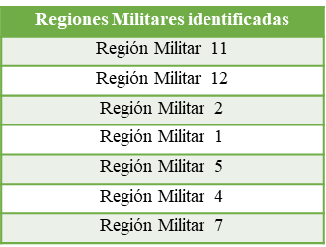
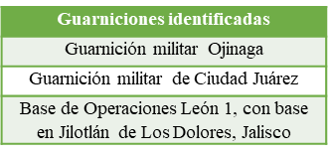
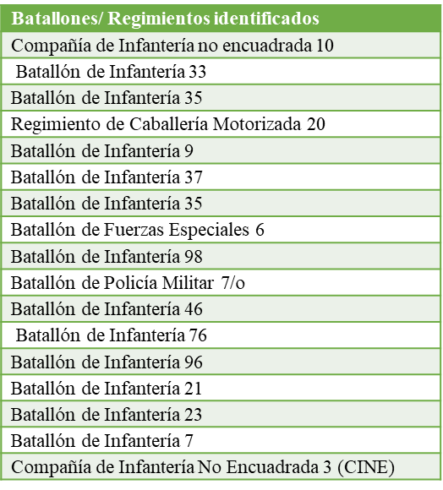

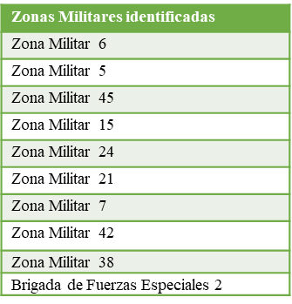

De la SEMAR se evidencia la participación, al menos de la Región Naval 1 y Zona Naval número 1 y 3.

Al 21 de agosto de 2017, la CNDH recibió 88,566 quejas.
CNDH. Solicitudes de información folios: 3510000073217 y 3510000072917.
PGR. Solicitud de información folio: 0001700020115.
El número de investigaciones se desglosa en: 890 expedientes de averiguación previa iniciados durante los años 2015 y 2016 y 255 carpetas de investigación abiertas de 2015 y 2017 en contra de personal de la SEDENA.
PGR. Solicitud de información: 0001700219617.
SEDENA. Solicitud de información folio: 000070022717.

